Управление образования Ирбитского муниципального образования
МАДОУ Зайковский детский сад №4

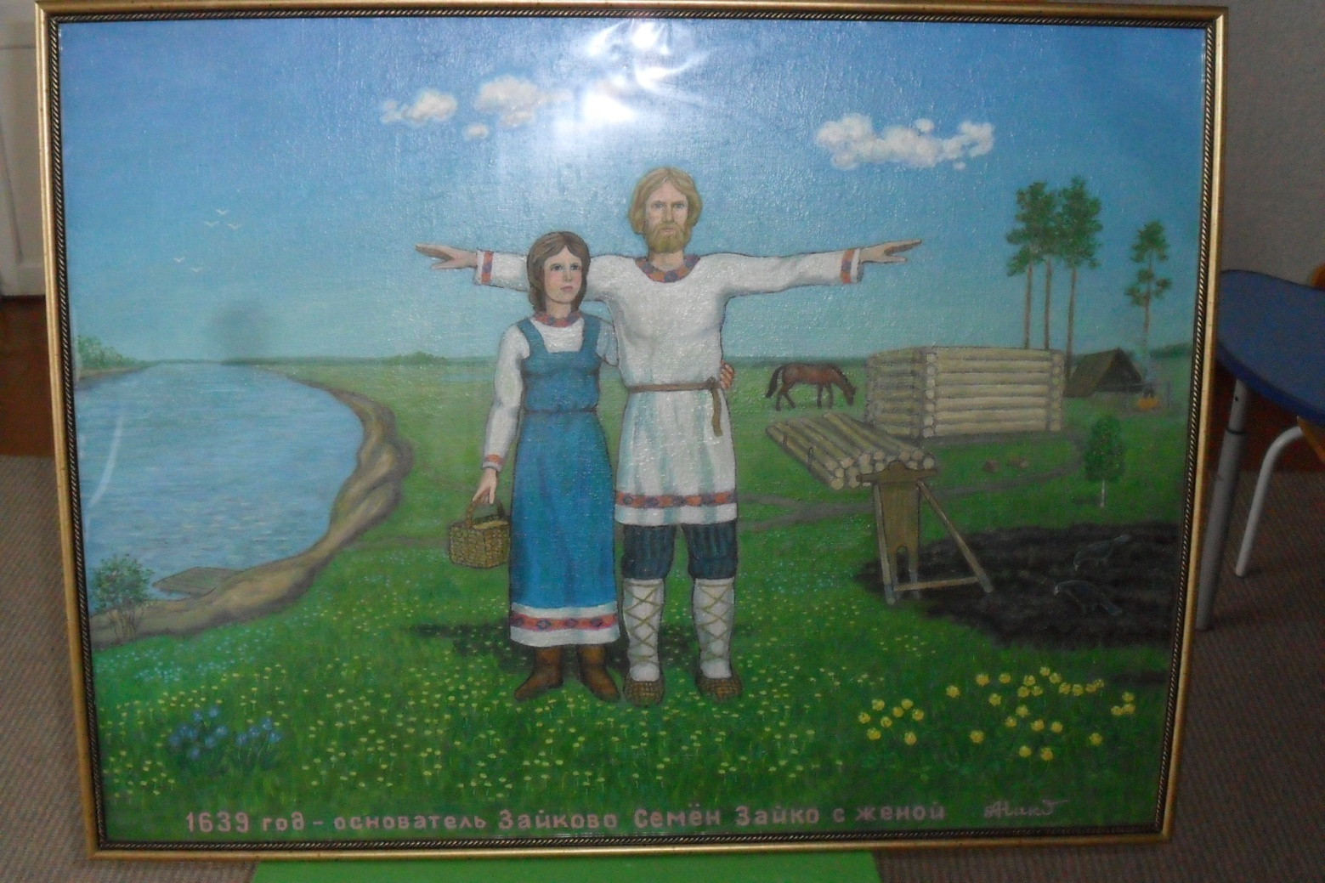
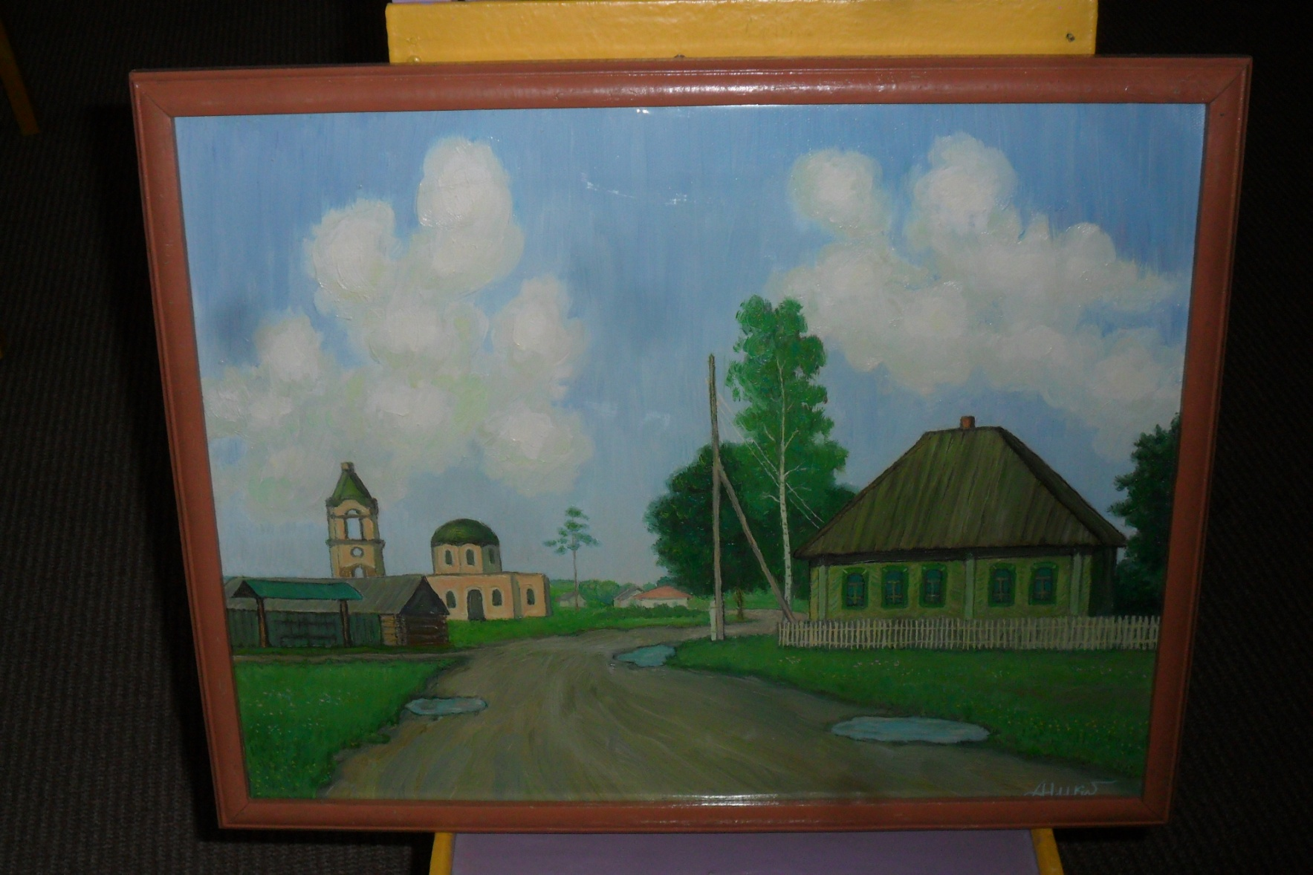

Экологический досуг
с детьми подготовительной группы
«Мы в славном поселке живем»

Автор:
Кулакова Светлана Петровна, воспитатель, 1 кв. категория

623848 Свердловская обл, Ирбитский р-н, п. Зайково, ул. Школьная, 1;
тел. 8(34355) 54222;

п. Зайково
2017г.

Пояснительная записка
Сегодня дошкольное образование находится в процессе модернизации, введения инноваций и новых требований. Во – первых, это изменение статуса дошкольного образования как первого уровня образования. Во – вторых, стремление к личностно-ориентированному, гуманитарному подходу в образовании детей. В – третьих, ребенок выступает как субъект деятельности, равноправный участник образовательных отношений. В – четвертых, ученые и практики говорят о само ценности дошкольного детства, предлагая разнообразные формы образовательной деятельности, основанной на сотрудничестве ребенка и взрослого.
Связано это с внедрением федерального государственного образовательного стандарта дошкольного образования (ФГОС ДО).
Я как воспитатель детского сада приветствую эти изменения и считаю, что для их реализации необходима активизация работы педагогов дошкольного образования, развитие их личностных качеств и повышение профессионализма.
Представляю опыт своей работы по организации и проведениюэкологического досуга «Мы в славном поселке живем».
Экологическое воспитание детей - это огромный потенциал их всестороннего развития.Экологическоевоспитание детей строится с учетом принципов системности, интегративности, сотворчества детей, родителей и педагогов с ориентацией на эмоционально чувственную сферу ребенка.
ФГОС ДО вариативен в выборе принципов построения образовательного процесса. Я выбрала экологический досуг в форме игры – «участия детей в телепередаче». В ходе «телепередачи» происходитобобщение знаний детей старшего дошкольного возраста о своей малой родине – поселке Зайково, его прошлом и настоящем, развитие умения видеть и решать проблемы своего села.

Цель: Формирование у детей познавательного интереса и чувства сопричастности к своей малой родине, бережного отношения к родной природе.

Задачи:
- Обогащать представления об истории, культуре и природе родного края, своего села;
- Развивать умение включаться в коллективное исследование, выдвигать и доказывать свои предположения, представлять совместные результаты познания;
-Содействовать становлению желания принимать участие в традициях села, сельчан, культурных мероприятиях, социальных, природоохранных акциях;
- Воспитывать экологическую культуру детей.
Цели и задачи досуга согласуются с Концепцией развития дополнительного образования (сентябрь 2014 г.) в части:
-создания мотивирующего пространства;
-формирования у дошкольников мотивации к познанию, творчеству, труду, приобщения к ценностям и традициям культуры российского народа;
-создания условий для успешности каждого ребенка;
-соответствия возрастным и индивидуальным особенностям детей;
-включения семьи в пространство воспитания.
Краткое обоснование методов и форм работы с детьми:
- Предварительная работа: прогулки (по улицам поселка, на берег реки Ирбит, в школьный парк и другие места поселка), экскурсии (в музей русского народного быта МОУ Зайковской средней школы № 2, в Музейный комплекс имени Дважды Героя Советского Союза, летчика – земляка Григория Андреевича Речкалова), беседы, наблюдения, игры, экспериментальная деятельность, чтение художественной литературы, разучивание стихотворений, свободная самостоятельная деятельность детей – должна способствовать обогащению представлений детей об истории и культуре родного края, своего села.
-Игровая форма проведения образовательной деятельности, стимулирующая познавательную и творческую активность детей и отвечающая педагогике сотрудничества.
-Создание мотивирующего пространства – «участие в телепередаче», где дети демонстрируют знания о своем поселке, совершают экскурс в его прошлое, сравнивают прошлое с настоящим, размышляют о современных экологических проблемах и предлагают свои решения этих проблем.
-Экскурс в прошлое с использованием картины самобытногозайковского художника Никишина А.В. «Семен Зайко – основатель поселка Зайково».Использование этой картины я считаю большой удачей, и очень благодарна художнику. Без этой картины представления детей не были бы такими яркими. Дети «видят», как все начиналось: бескрайний цветущий луг, полноводная река Ирбит, вдали виднеется лес. Семен Зайко с женой, обнявшись, мечтательно смотрят вдаль… Рядом шалаш, очаг, сруб нового дома, начатая пашня, пасется конь.Милый каждому русскому человеку пейзаж. Дети размышляют, что давали людям река, лес, луг, обращают внимание на особенности быта наших предков, их одежду.
-Предложение телеведущей представить, что Семен Зайко на «машине времен» оказался в нашем времени и подумать, чему бы он порадовался, очень удивился, а от чего бы огорчился. Снова помогает картина. Дети сравнивают и отмечают: поселок стал большим, появился различный транспорт, техника, перечисляют достопримечательности. Без труда дошкольники предполагают, от чего бы наш предок огорчился: река Ирбит обмелела, на берегах много мусора, купаться почти негде и опасно…
- Презентация «Экология села – наше здоровье» (на фоне тревожноймузыки),знакомящаявсех участников мероприятия с важными современными проблемами: вырубкой лесов, загрязнением воздуха и с необходимостью беречь родную природу.
-Различные конкурсы и задания:
Дидактическая игра « Береги живое», экологические игра «Мы и природа»,
подвижная игра «Посади цветы на клумбу», экологическая игра «Твое поведение в природе», подвижная игра «Очисти водоем», чтение стихотворений, пениезайковских частушек, слушание песни «С чего начинается Родина?» - побуждают детей активно применять свои знания и умения в различных образовательных областях.
Включение семьи в пространство воспитания:
-выставка семейного сотворчества на тему "Сохраним родную природу!»,
- участие родителей какгруппы поддержки и активных болельщиков в ходе досуга, их одобрение и искренняя заинтересованность в успехе стимулируют интеллектуальную активность каждого участника,
- мотивация родителей на необходимость экологического воспитания в семье.
По мнению А.Г.Асмолова, руководителя рабочей группы по разработке стандарта дошкольного образования, «задача стандарта – позитивная социализация и индивидуализация личности…». В ходе экологического досуга каждый ребенок может проявить себя, показать свои способности. Несомненно, это способствует позитивной социализации и индивидуализации личности каждого участника игры. Таким образом, происходит амплификация развития – максимальное обогащение личностного развития детей на основе широкого развертывания разнообразных видов деятельности, а также общения детей со сверстниками и взрослыми. Это один из основных принципов дошкольного образования в соответствии с ФГОС ДО.
Представленная форма образовательной деятельности с детьми старшего дошкольного возраста – экологический досуг и подготовка к нему способствуют:
-формированию у детей познавательного интереса и чувства сопричастности к своей малой родине, бережного отношения к родной природе;
- обогащению представления об истории и культуре родного края, своего села;
- развитию личностных качеств и интеллектуально-творческих способностей,
умения включаться в коллективное исследование, выдвигать и доказывать свои предположения, представлять совместные результаты познания;
-становлению желания принимать участие в традициях села, сельчан, культурных мероприятиях, социальных, природоохранных акциях;
- воспитанию экологической культуры детей.
Материал и оборудование. Картина «Семен Зайко – основатель поселка Зайково» (автор Никишин А.В.), фотографии зайковских достопримечательностей, презентация «Экология села – наше здоровье», игровой дидактический материал «Береги живое», атрибуты для игр.
Ожидаемый результат:
Ребенок проявляет инициативу и самостоятельность в познавательно – исследовательской деятельности, активно взаимодействует с взрослыми и сверстниками;
проявляет интерес к малой родине, начала гражданственности, обладает начальными знаниями об истории образования своего села;
осваивает экологическую культуру, имеет представление о ценности природы в жизни человека.

Ход досуга
Музыкальный зал оформлен как телестудия. Одна подгруппа детей – участники телепередачи, другая подгруппа и родители – группа поддержки.
Телеведущая. Здравствуйте, уважаемые гости и дети! Представьте, что мы находимся на телестудии.
Тихо звучит мелодия песни «С чего начинается Родина».
Телеведущая. Здравствуйте, уважаемые телезрители. Я телеведущая канала «Зайковчане». Сегодня у нас в гостях ребята из Зайковского детского сада «Теремок». Я думаю, уважаемые телезрители, что наши маленькие земляки смогут убедить нас в том, что они любят и хорошо знают свой поселок.
-Ребята, как называется наша страна, в которой мы живем?
Дети. Россия.
Телеведущая. Да, Россия, огромная и богатая страна. Это наша Родина. А как вы думаете, с чего она начинается?
Дети. С мамы, с папы, дома, двора, с улицы, на которой мы живем, с нашего поселка.
Телеведущая. А еще она начинается «с хороших и верных товарищей,
«живущих в соседнем дворе». Родина – это еще и память о прошлом, которое
мы должны знать. Знаете ли вы, почему наш поселок называется Зайково?
Дети. По имени основателя поселка Семена Зайко.
Телеведущая. Перед нами картина нашего земляка Никишина Александра
Владимировича «Семен Зайко – основатель поселка Зайково». Рассматривая эту картину, можно представить, как начинался наш поселок. А было это давно – давно, 377 лет назад…
-Подумайте, почему Семен Зайко выбрал для своего поселения это место?
Воспитатель. Поможет нам картина Александра Владимировича. Что мы видим на ней?
(Дети рассказывают: Большой луг, вдали лес. Рядом река Ирбит, в которой брали воду для разных нужд, ловили рыбу, плавали на лодках, купались. Лес давал бревна для строительства жилья, дрова, лыко для лаптей, грибы, ягоды, охоту. Луг можно было распахать под пашню).
Телеведущая. Молодцы, ребята, вы так интересно рассказали нам об истории нашего поселка.
Воспитатель. Наши предки очень любили свою землю, берегли леса, луга и речку. Послушайте стихотворение «Наш поселок родной».
Ребенок (читает стихотворение - см.: Приложение 1).
Телеведущая. Шли годы… Поселок Зайково рос, менялся. И 377 лет спустя выглядит таким, каким мы его видим и знаем. А живет в нем очень много жителей.
Дети рассматривают изображения современного поселка на других картинах А.В. Никишина, фотографиях.
Звучит таинственная музыка.
Телеведущая. Ребята, представьте, что Семен Зайко на машине времени оказался бы в нашем времени. Чему бы он очень удивился и порадовался?
Дети. Поселок большой, красивый, в нем много домов, улиц (называют улицы, на которых живут), есть 2 школы, 2 детских сада, больница, почта, железнодорожный вокзал, много магазинов и т.д.
Воспитатель. Снова обратимся к картине. Семен Зайко пахал на лошади, это был тяжелый труд, а сейчас?..
Дети. Пашут на тракторе, убирают зерно комбайном.
Воспитатель. Чтобы куда – то съездить, приходилось запрягать лошадь или плыть на лодке, а сейчас?..
Дети. Сейчас есть различный транспорт (перечисляют).
Воспитатель. Все для жизни: мебель, посуду, одежду, обувь приходилось делать самим, а сейчас?.. (Ответ детей)
-Что еще интересного рассказали бы вы Семену Зайко о поселке и его жителях? (Ответы детей)
-Может быть, уважаемые гости добавят что-нибудь интересного о нашем поселке?
Гости (родители). Зайково – родина летчика Григория Андреевича Речкалова, Дважды Героя Советского Союза. Во время Великой Отечественной войны наш прославленный земляк лично сбил 61 фашистких самолетов и 4 в группе. У нас в Зайково есть Музей Г.А. Речкалова, Мемориальный комплекс и Аллея Героев. Мы с вами там обязательно побываем.
Телеведущая. Как интересно, да, ребята? Думаю, что
Семен Зайко, оказавшись сейчас здесь, всему бы
удивлялся и радовался.
- А сейчас подумайте: что бы огорчило Семена Зайко?
Дети высказывают свои предположения.
Телеведущая обращает внимание детей на презентацию «Экология села – наше здоровье»
На фоне тревожной музыки демонстрируются: вырубленный лес,
очистная труба, по которой в реку выливаются отходы производства и
гибель рыб, дымящиеся трубы, свалки мусора у домов и в лесу.
Воспитатель. К сожалению, эти кадры – не редкость. Нанося вред природе, люди сами страдают от этого: дышат грязным воздухом, загрязняют воду в реке, все меньше чистых родников, свалки мусора портят вид нашего поселка, отравляют почву и воздух…
Телеведущая обращает внимание детей на дидактические картинки из серии «Береги живое» и предлагает их прокомментировать.
На стене висят перевернутые картинки. Дети по очереди переворачивают картинку и объясняют, как нельзя относиться к природе и своей малой родине. (Можно пригласить детей из группы поддержки, гостей): Нельзя рвать цветы на клумбах; нельзя бросать мусор в реку; нельзя ломать кусты и деревья; нельзя мыть велосипеды и машины в реке. И т.д.
Телеведущая. А надо ли заботиться о своем поселке? Как?
Продолжается презентация «Экология села…»
Дети: Нужно сажать деревья, цветы, убирать мусор, не сорить, беречь природу…
Ребенок (читает стихотворение на фоне слайда, где изображен росток в ладонях человека «А вырастить дерево очень непросто…»(См.: Приложение 2)
Воспитатель. Хотя наши дети - маленькие граждане поселка Зайково, они знают, что нужно делать, чтобы он был красивым и чистым.
Экологические игра «Мы и природа» (См.: Приложение 3)
Подвижная игра «Посади цветы на клумбу». (См.: Приложение 4)
Экологическая игра «Твое поведение в природе». (См.: Приложение 5)
Подвижная игра «Очисти водоем» См.: Приложение 6)
Телеведущая предлагает всем желающим угоститься родниковой водой (минеральная вода «Обуховская»).
Телеведущая. Знаете ли вы стихи о своей малой родине?
Дети читают стихи. (См.: Приложение 7)
Воспитатель. Мы не только стихи, но и частушки знаем.
Зайковские частушки (исполняют дети). (См.: Приложение 8)
Песня «Не дразните собак» (исполняют все дети с воспитателем и «телеведущей).
Телеведущая. Молодцы! Я думаю, что сейчас наш далекий предок Семен Зайко порадовался бы, как вы любите свою малую родину - поселок Зайково, знаете, как заботиться о нем, растете настоящими гражданами и друзьями природы.
На память о нашей встрече вручаю вам медали «Друзья природы». Спасибо за ваше участие в телепередаче. До свидания, ребята! До новых встреч, уважаемые телезрители!
Под мелодию песни «С чего начинается Родина» дети покидают «телестудию».
Приложение 1
Наш поселок родной,
Ты стоишь над рекой,
Над красавицей речкой Ирбиткою.
Летом, осенью, зимой и весной
Дорогой ты нам и близкий.

Приложение 2
А вырастить дерево очень непросто,
Чтоб стройное было, высокого роста,
Чтоб листья в ладошку, чтоб ночью и днем
Различные птахи селились на нем.
И.Курлат
Приложение 3
Экологические игра «Мы и природа»
Воспитатель говорит текст и вместе с детьми выполняет действия.
Раз, два, три, четыре, пять! Начинаем мы играть!
Дружно голубей покормим; (Имитируют разбрасывание крошек)
Домик для скворца построим; (имитируют работу молотком)
А теперь его подвесим; (встают на носочки, поднимают руки и голову вверх)
Станет скворчик очень весел; (складывают руки за спиной, подобно крыльям и кланяются в обе стороны)
Как воробушки подпрыгнем; (прыгают на месте 3 раза, делая при этом взмахи руками, как крыльями)
Звонко вместе мы чирикнем (Чик – чирик!)
В урну мусор метко бросим; (имитируют, будто бросают мусор)
Не сорить друзей попросим; (грозят пальцем)
В клумбах мы цветы посадим; (на корточках имитируют посадку цветов)
В скверах деревца посадим; (стоя имитируют посадку цветов)
Мусор в парке уберем; (наклоняются и имитируют сбор мусора)
Отдыхать домой пойдем. (Шагают на месте).

Приложение 4
Подвижная игра «Посади цветы на клумбу».
Воспитатель. Украсим поселок мы клумбой с цветами.
И каждый цветочек посадим мы сами.
Под музыку дети выкладывают на полу разноцветные цветы из картонных лепестков. Дети из группы поддержки «поливают» их из лейки, помещают на них птичек и бабочек.

Приложение 5
Экологическая игра «Твое поведение в природе».
(Проводит телеведущая)
На ее вопросы дети отвечают словами «да», «нет».
- Из рогатки мы стреляем?
- Листья с веток обрываем?
- Рвем цветы большой охапкой?
- Бьем собаку длинной палкой?
- Враг пожар – мы это знаем?
- Родники не засоряем?
- Ветки на кустах ломаем?
- Бережем речную воду?
- Наслаждаемся природой?

Приложение 6
Подвижная игра «Очисти водоем»
(Проводит воспитатель)
Дети образуют 2 команды. На определенном расстоянии от каждой команды лежит по большому обручу, олицетворяющему грязный водоем, в которой находятся 5 рыбок, 3 консервные банки, 3 пластиковые стаканчика, 1 старый ботинок и 3 смятых пакетика от кириешек. Рядом с обручами стоит по пустому ведру. Под музыку игроки по очереди бегут к «водоему», достают из него по 1 засоряющему предмету и кладут в ведро, после чего возвращаются обратно. Таким образом, игроки «расчищают водоем» Выигрывает команда, в которой останутся только рыбки.

Приложение 7
Стихи.
- Урал в России славится
Своею красотой,
Но самый замечательный –
Поселок наш родной!

- Обойди, исколеси полсвета,
Лучше, чем наш край, края нету!
Здесь родился папа, родилась и я,
Нет тебя прекрасней, Родина моя!

- Малая Родина –
Островок земли.
Под окном смородина,
Вишни расцвели.
Яблоня кудрявая,
А под ней скамья.
Ласковая, милая
Родина моя.

Приложение 8
Зайковские частушки
1. Мы – веселые ребята,
В селе Зайково живем.
А сегодня, разрешите,
Мы частушки вам споем!

2. Я по мостику шла,
Шла и улыбалась.
Моя русая коса
В Ирбитке отражалась.

3. Пошла Маня на базар,
Принесла домой товар:
Родной матушке платок,
А батюшке – поясок.

4. Зайковчане знатные,
Красивые да ладные.
В труде и дружбе славимся,
Мы и вам понравимся.

5. Хлебом - солью всех встречаем
И поселок любим свой.
Зайково мы называем
Нашей малой родиной.

6. По задорным по залесьям
Солнце улыбается.
Наши зайковски частушки
До небес взвиваются!

Список используемой и рекомендуемой литературы
1. Федеральный государственный образовательный стандарт дошкольного образования (Утвержден приказом Министерства образования и науки Российской Федерации от 17 октября 2013г. № 1155)
2. руководители авторского коллектива Т.И.Бабаева, А.Г.Гогоберидзе и др., Комплексная образовательная программа дошкольного образования «Детство», СПб, ООО «ИЗДАТЕЛЬСТВО «ДЕТСТВО-ПРЕСС»; 2016г.
3. С.Николаева «Юный эколог»; Программа и условия ее реализации в семье;
4. «Нетрадиционные формы занятий с дошкольниками»; автор-составитель Н.В.Тимофеева; Волгоград; Издательства «Учитель»; 2011г.
5. «Инновационные формы взаимодействия ДОУ с семьей»; автор-составитель Н.Сертакова; Волгоград; Издательство «Учитель»;2015г.
6. С.Чиркова «Воспитание любви к природе»; М.; ООО «ВАКО»; 2008г.
7. Л.Епанчинова «Веселаяигралочка»; Екатеринбург; Издательство «Млада»; 2015г.

Аннотация
В гармонии с природой и с собою
На свете чтобы жили малыши,
Воспитывайте в детях, берегите,
Храните экологию души!
Н.Луконина
Экологическое воспитание детей - одно из приоритетных направлений дошкольного образования. Экологическая грамотность, бережное отношение к природе – залог выживания человека на нашей планете. Экологическое образование детей – это огромный потенциал их всестороннего развития.Представляю опыт своей работы по организации сотрудничества педагогов с детьми, детей между собой при проведении познавательно – исследовательской деятельности. Это экологический досуг «Мы в славном поселке живем»», который я разработала и реализовала со своими воспитанниками в 2017 году.
Экологический досуг «Мы в славном поселке живем» – это обобщение знаний детей старшего дошкольного возраста о своей малой родине – поселке Зайково, его прошлом и настоящем.
Данный вид образовательной деятельности вполне можно назвать педагогическим проектом, так как проведению предшествует большая предварительная работа:
- прогулки (по улицам поселка, на берег реки Ирбит, в школьный парк и другие места поселка),
- экскурсии (в музей русского народного быта МОУ Зайковской средней школы № 2, в Музейный комплекс имени Дважды Героя Советского Союза, летчика – земляка Григория Андреевича Речкалова),
- беседы, наблюдения, игры, экспериментальная деятельность,
- чтение художественной литературы, разучивание стихотворений,
-выставка семейного сотворчества на тему "Сохраним родную природу!»,
-свободная самостоятельная деятельность детей в Центре природы в группе, способствующая обогащению представлений детей об истории, культуре и природе родного края, своего села.
В игровой форме реализуется одно из важных компонентов воспитания детей – экологическое.Экологическое воспитание гармонично переплетается с нравственно – патриотическим, которое рассматривается как целенаправленное ознакомление с родным краем и включает в себя передачу детям знаний, формирование на их основе отношения и организацию доступной возрасту деятельности.
Успешность развития дошкольников при знакомстве с родным краем возможна только при условии активного взаимодействия с окружающим миром эмоционально практическим путём, то есть через игру, предметную деятельность, общение, труд, обучение, разные виды деятельности, свойственные дошкольному возрасту
Для возбуждения любознательностииспользуется элемент сюрпризности–«участие в телепередаче», где дети демонстрируют знания о своем поселке, совершают экскурс в его прошлое, сравнивают прошлое с настоящим, размышляют о современных экологических проблемах и предлагают свои решения этих проблем.
Помогает всем «окунуться» в прошлое картина самобытного зайковского художника Никишина А.В. «Семен Зайко – основатель поселка Зайково». Дети «видят», как все начиналось: бескрайний цветущий луг, полноводная река Ирбит, вдали виднеется лес. Семен Зайко с женой, обнявшись, мечтательно смотрят вдаль… Рядом шалаш, очаг, сруб нового дома, начатая пашня, пасется конь.
Использование этой картины я считаю большой удачей, и очень благодарна художнику. Рассматривая картину, дети размышляли, что давали людям река, лес, луг, обращали внимание на особенности быта наших предков, их одежду. Без этой картины их представления не были бы такими яркими.
Еще один фактор, способствующий формированию любознательности и воображения - предложение детям представить, что Семен Зайко на «машине времени» оказался в нашем времени и подумать, чему бы он порадовался, очень удивился, а от чего бы огорчился. Снова помогает картина, дети сравнивают и делают выводы, отмечают: за 377 летпоселок стал большим, появился различный транспорт, техника, перечисляют достопримечательности. Без труда дошкольники предполагают, от чего бы наш предок огорчился: река Ирбит обмелела, на берегах много мусора, купаться почти негде и опасно…
Презентация «Экология села – наше здоровье» знакомит всех участников мероприятия с другими важными проблемами: вырубкой лесов, загрязнением воздуха и с необходимостью беречь родную природу.
Участвуя в «телепередаче, дети объясняют правила поведения в природе, демонстрируют умение выполнять их в подвижных и дидактических играх, различных конкурсах. Воспитанию любви к своей малой родине способствуют стихи о Зайково, веселые зайковские частушки. А песню В. Шаинского «Не дразните собак» подпевают все участники: дети, педагоги, родители.
Для старших дошкольников характерна потребность в самоутверждении и признании со стороны взрослых и сверстников. Группа поддержки и активные болельщики – родители и воспитанники другой группы. Их одобрение и искренняя заинтересованность стимулируют интеллектуальную активность каждого участника.
Завершая «телепередачу», ведущая делает вывод, что Семен Зайко порадовался бы, что дети любят свою малую родину, страну Россию, знают, как беречь природу и растут настоящими гражданами. На память об участии в «телепередаче» все участники получают медали «Друзья природы».
Я считаю, что данное мероприятие – экологический досуг - способствует проявлению интереса детей к своей малой родине, познанию природы и ее ценности для людей, сознательному и бережному отношению к ней, является интересным и для детей, и для родителей.
Игра побуждает родителей обратить внимание на необходимость экологического воспитания в семье. Я благодарна родителям своих воспитанников за сотрудничество. Любой край, область, даже небольшая деревня неповторимы. В каждом месте своя природа, свои традиции и свой быт. Вместе нам надо помочь детям осознать, что они - маленькие граждане
и могут, должны бережно относиться к родной природе и делать свою малую родину краше.
Все хорошее в людях – из детства!
Как истоки добра пробудить?
Прикоснуться к природе всем сердцем:
Удивиться, узнать, полюбить!
Мы хотим, чтоб земля расцветала,
И росли, как цветы, малыши,
Чтоб для них экология стала
Не наукой, а частью души!
Представленный экологический досуг имеет актуальность, социальную значимость, практическую ценность и возможность применения в практике дошкольного образования.
Используемые в рамках проекта технологии, методики, инструментарий пригодны для реализации проекта другими исполнителями, в других условиях.

